بسمه‌تعالی

برنامه گروه پرستاری کودکان، سلامت جامعه و روان پرستاری برای نیمسال اول 1405-1404

تقویم آموزشی نیمسال اول 1405-1404
انتخاب واحد:24تا 26 شهریور1404
شروع نیمسال: شنبه 29 شهریور 1404
حذف و اضافه: 14تا 15 مهر 1404
حذف اضطراری: 15 تا 16 اذر 1404
پایان نیمسال: 24دی 1404
امتحانات: 28 دی لغایت 19 بهمن 1404
تعداد دانشجویان: ترم یک (61 نفر)، ترم سه (59 نفر)، ترم پنج (53نفر)، ترم هفت (60 نفر)، ارشد کودکان ترم 1 (3 نفر)، ارشد کودکان ترم 3 (2 نفر)

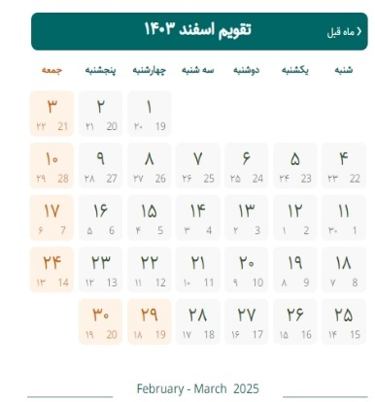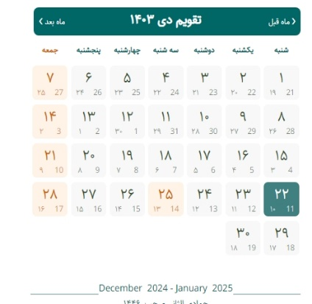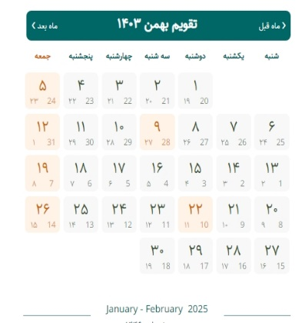
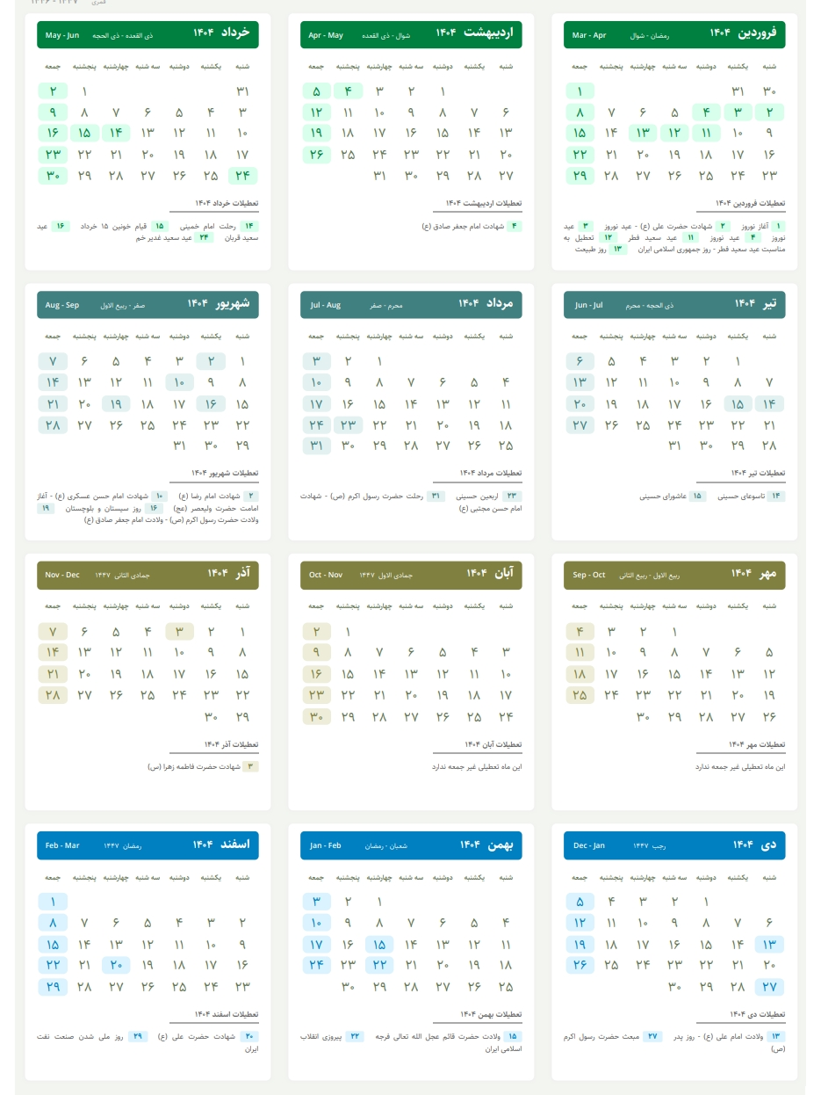

برنامه کارآموزی پرستاری سلامت خانواده و محیط
دانشجويان پرستاری ترم 5
در نيمسال اول سال تحصيلی405-404

محل کارآموزی: مراکز بهداشت
تعداد واحد: 1 واحد
تاریخ شروع کارآموزی: 1404/06/29
تاریخ خاتمه کارآموزی: 1404/10/20
روزهای کارآموزی: شنبه- یکشنبه
ساعت کارآموزی: 30/12-30/7
مربیان: مهندس حسن زاده

تاریخ  بخش | 29/06/1404تا  20/07/1404 | 26/07/1404تا 18/08/1404 | 24/08/1404تا  16/09/1404 | 22/09/1404 تا  20/10/1404
گروه2 | مهندس حسن زاده
گروه 3 |  | مهندس حسن زاده
گروه 4 |  | مهندس حسن زاده
گروه 5 |  |  | مهندس حسن زاده
گروه 6 |  |  | مهندس حسن زاده
گروه 1 |  |  |  | مهندس حسن زاده

گروه 1 | گروه 2 | گروه 3 | گروه 4 | گروه 5 | گروه6
زهرا رحمانی نژاد | محمد علی اکبری | ساغر احمدی | مهدی قاسمیان | سپیده لاهیجی | علی اسلامی
یاسمن سلیمی | حسین فدایی | مریم حامدی | ادیب طاهریان | حدیث فاضلی | محمد مهدی نادری
حدیث رییسی | امیرمهدی تاجران | صبا نعمتی | سبحان حدادی | دنیا رجبی | محسن شهریاری
یکتا اسکندری | علیرضا رفعت جو | فائزه نیازی | علیرضا فروزنده | معصومه رحیمی | مهدی صالح
مهسا حبیبی | محسن محسنی مقدم | سارا محمودی | امین مهدی علایی نسب | الهام احمدی | فرج الله منصوریان
پریا امام زاده | امیر محمد اسماعیل زاده | فاطمه ایزدی | امیرمهدی مهمدی | پروانه صادقی | علیرضا مرادی
فاطمه کرمی | علیرضا باطنی | شقایق بهرامیان | مهدی اسماعیل زاده | مهشید محمودیان | حامد بهارلوئی
 | حسام صفیان | فاطمه حیدری نیا | مهدی عبدالهی | ساحل موسوی | امیر محمد ذاکری
 | محمد حسین احمد فر | زهرا بنیاد

برنامه کارآموزی درس پرستاری از کودک در خانواده و جامعه
دانشجويان پرستاری ترم 5
در نيمسال دوم سال تحصيلی405-404
محل کارآموزی: بیمارستان هاجر
بخش اطفال و نوزادان سی
تعداد واحد: 1
تاریخ شروع کارآموزی: 29/06/404
تاریخ خاتمه کارآموزی: 20/10/404
روزهای کارآموزی: شنبه و یکشنبه صبح
ساعت کارآموزی: 30/12-30/7
مربیان: خانم شبان زاده، خانم طهماسبی

تاریخ  بخش | 29/06/1404  20/07/1404 | 26/07/1404  18/08/4041 | 24/08/1404  16/09/1404 | 22/09/1404  20/10/1404
گروه2  اطفال | خانم شبان زاده
گروه 3  اطفال |  | خانم شبان زاده
گروه 4  نوزادان سی |  | خانم طهماسبی
گروه 5  اطفال |  |  | خانم طهماسبی
گروه 6  نوزادان سی |  |  | خانم شبان زاده
گروه 1  اطفال |  |  |  | خانم طهماسبی

گروه 1 | گروه 2 | گروه 3 | گروه 4 | گروه 5 | گروه 6
علی اسلامی | سپیده لاهیجی | محمد علی اکبری | زهرا رحمانی نژاد | مهدی قاسمیان | ساغر احمدی
محمد مهدی نادری | حدیث فاضلی | حسین فدایی | یاسمن سلیمی | ادیب طاهریان | مریم حامدی
محسن شهریاری | دنیا رجبی | امیرمهدی تاجران | حدیث رییسی | سبحان حدادی | صبا نعمتی
مهدی صالح | معصومه رحیمی | علیرضا رفعت جو | یکتا اسکندری | علیرضا فروزنده | فائزه نیازی
فرج الله منصوریان | الهام احمدی | محسن محسنی مقدم | مهسا حبیبی | امین مهدی علایی نسب | سارا محمودی
علیرضا مرادی | پروانه صادقی | امیر محمد اسماعیل زاده | پریا امام زاده | امیرمهدی مهمدی | فاطمه ایزدی
حامد بهارلوئی | مهشید محمودیان | علیرضا باطنی | فاطمه کرمی | مهدی اسماعیل زاده | شقایق بهرامیان
امیر محمد ذاکری | ساحل موسوی | حسام صفیان |  | مهدی عبدالهی | زهرا بنیاد
 |  | محمد حسین احمد فر |  |  | فاطمه حیدری نیا

برنامه کارآموزی دانشجویان کارشناسی ارشد پرستاری کودکان
برنامه کارآموزی اصول مراقبت های پرستاری از کودک و خانواده

در نيمسال اول سال تحصيلی405-404
محل کاراموزی: بخش نوزادان سی و NICU بیمارستان هاجر
تعداد واحد: 2 واحد
تاریخ شروع کاراموزی02/07/1404
تاریخ خاتمه کاراموزی: 17/10/1404
روزهای کارآموزی:چهار شنبه ها
ساعت کاراموزی: 7:30 - 12:30
مربی: دکتر هایده حیدری

اسامی دانشجویان
سحر احمدی
سمانه سعیدی

برنامه کارآموزی دانشجویان کارشناسی ارشد پرستاری کودکان

برنامه کارآموزی مراقبت از مادر و کودک و خانواده در فوریت ها و بحران ها

در نيمسال اول سال تحصيلی405-404
محل کاراموزی: بخش اورژانس بیمارستان هاجر و کاشانی
تعداد واحد: 1.5 واحد
تاریخ شروع کاراموزی01/07/1404
تاریخ خاتمه کاراموزی: 18/09/1404
روزهای کارآموزی: سه شنبه ها
ساعت کاراموزی: 7:30 - 12:30
مربی: خانم طهماسبی
اسامی دانشجویان
سحر احمدی
سمانه سعیدی

برنامه کارآموزی دانشجویان کارشناسی ارشد پرستاری کودکان

برنامه کارآموزی نظریه های پرستاری و کاربرد آن در پرستاری کودکان

در نيمسال اول سال تحصيلی405-404
محل کاراموزی: بخش اطفال بیمارستان هاجر
تعداد واحد: 0.5 واحد
تاریخ شروع کاراموزی24/08/1404
تاریخ خاتمه کاراموزی: 15/09/1404
روزهای کارآموزی: شنبه ها
ساعت کاراموزی: 7:30 - 12:30
مربی: دکتر هایده حیدری
اسامی دانشجویان

برنامه کارآموزی دانشجویان کارشناسی ارشد پرستاری کودکان

برنامه کارآموزی اصول مدیریت و نظریه های رهبری در بخش های کودکان

در نيمسال اول سال تحصيلی405-404

محل کاراموزی: بخش اطفال ، نوزادان سی و NICU بیمارستان هاجر
تعداد واحد: 5/. واحد
تاریخ شروع کاراموزی25/09/1404
تاریخ خاتمه کاراموزی: 16/10/1404
روزهای کارآموزی: سه شنبه ها
ساعت کاراموزی: 7:30 - 12:30
مربی: دکتر محمد رحیمی
اسامی دانشجویان
سحر احمدی
سمانه سعیدی

برنامه کارآموزی دانشجویان کارشناسی ارشد پرستاری کودکان

برنامه کارآموزی کاربرد فرایند پرستاری در مراقبت های کودکان

در نيمسال اول سال تحصيلی405-404

محل کاراموزی: بخش اطفال بیمارستان هاجر
تعداد واحد: 1 واحد
تاریخ شروع کاراموزی25/08/1404
تاریخ خاتمه کاراموزی: 14/10/1404
روزهای کارآموزی: یک شنبه ها
ساعت کاراموزی: 7:30 - 12:30
مربی: خانم طهماسبی
اسامی دانشجویان

